**实验报告**

专业： 化学工程与工艺

姓名： 项

学号： 32

课程名称： 化工专业实验 指导老师： 徐佳慧 成绩：__________________

实验名称： 气液平衡测定 实验类型： 化专实验 同组学生姓名： 郭

一、实验目的和要求 二、实验内容和原理

三、主要仪器设备 四、操作方法和实验步骤

五、实验数据记录和处理 六、实验结果与分析

七、讨论、心得

----------------------------------------------------------------------------------------------------------------------------------------

1. **实验目的**

1．了解和掌握搅拌釜反应器非理想流动产生的原因；

2．掌握搅拌釜反应器达到全混流状态的判断和操作；

3．了解和掌握某一反应在全混釜中连续操作条件下反应结果的测量方法，以及与间歇反应器内反应结果的差别。

**二、实验原理**

在稳定条件下，根据全混釜反应器的物料衡算基础，有

 （1）

对于乙酸乙脂水解反应：



A B C D

当*CA0=CB0*，且在等分子流量进料时，其反应速度(－rA)可表示如下形式：

 （2）

则根据文献（物化实验）的乙酸乙酯动力学方程，由（1），（2）可计算出*x*A

 （3）

同时由于*CA0∝(L0-L∞)*，*CA∝(Lt-L∞)*，由实验值得：

 （4）

式中：

*L0,L∞*—— 分别为反应初始和反应完毕时的电导率

*Lt* —— 空时为时的电导率

根据反应溶液的电导率的大小，由（4）式可以直接得到相应的反应转化率，由（3）式计算得到相同条件下的转化率，两者进行比较可知目前反应器的反应结果偏离全混流反应的理论计算值。

1. **实验仪器与试剂**

本装置由一个管式反应器、一个搅拌釜反应器和一个塔式搅拌反应器组成，每个反应器均可独立操作，管式反应器和釜式反应器还可以组成两种串联组合式反应器进行工作。配套设备包括定量连续进料系统、示踪剂加料系统、搅拌控制系统、反应釜出口浓度检测系统，实验流程装置见图1。

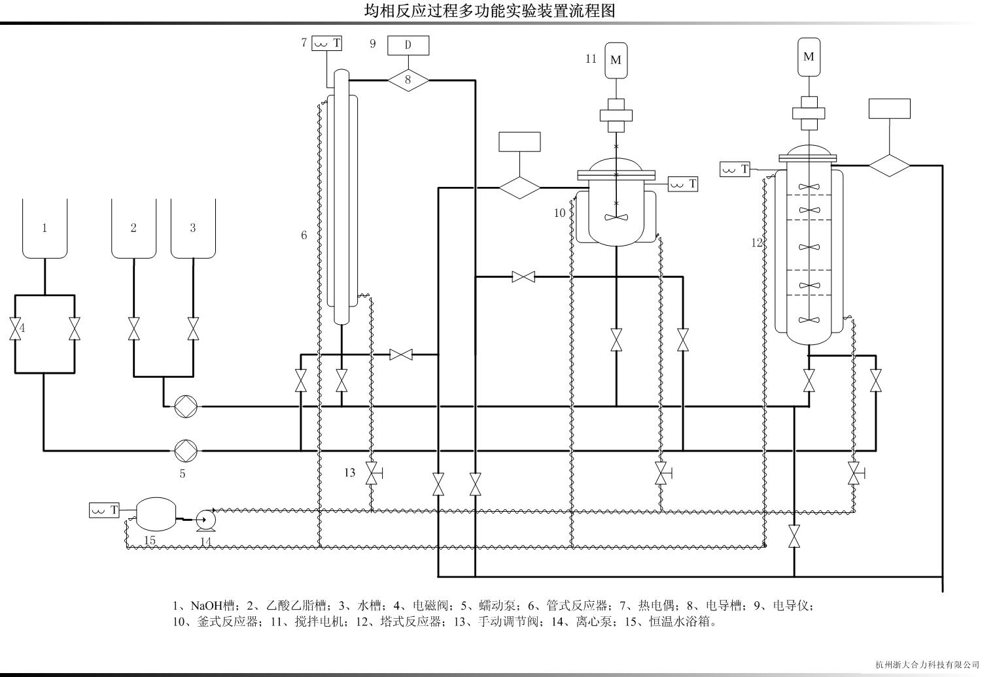

**四、实验步骤**

打开均相多功反应过程多功能实验下的乙酸乙脂水解反应动力学测定实验可执行文件，利用分配到的实验序号和注册的用户名及密码在客户端上登录，点击开始实验，打开总电源，乙酸乙脂水解反应动力学实验的远程操作界面如图2所示。蠕动泵将储液槽中的水打入反应器中，从反应器上部流出，通过电导槽后排出。反应釜出口液体浓度由电导仪测定。反应釜内的温度由恒温水浴控制。

1．配置0.04N（准确至0.0001N）的NaOH和乙酸乙脂溶液各10L，分别存放于NaOH和乙酸乙脂槽中；

2．开排水阀，将反应釜中残留液排净；

3．打开1＃蠕动泵，立即也打开2＃蠕动泵，同时等流量往釜式反应器加NaOH和乙酸乙脂溶液；

4．等釜出口液体的电导率有较大的变化（NaOH和乙酸乙脂的混合液的电导率大于空气或，说明溶液已经加满），同时关闭两个蠕动泵，停止加料液；

5．将搅拌电机的转速调到设定值，等待转速的稳定；

6．打开恒温水浴的离心泵，设定反应釜温度，恒温水浴开始加热，等待温度的稳定；

7．等系统稳定后，先后快速打开两个蠕动泵，设定相同的流量，观察反应釜出口电导率的变化，等待电导率的曲线回至走平，说明水解反应平衡，则可以读取该流量下电导率数据；

8．改变流量，重复步骤7，直到设计的各个流量下的实验完成；

9．查得实验所设定的温度下的*L*0与*L*∞；

10．停止蠕动泵，停止搅拌、设置温度为0并关闭恒温水浴离心泵，将釜内的溶液排空，关闭电源，结束实验。

**五、数据记录和处理**











计算过程举例：以第一组数据为例

根据经验公式：

L0=0.0492*t+3.1376=0.0492*26.07+3.1376=4.418768

L∞=0.0352*t+0.838=0.0352*26.07 +0.838=1.754608

转化率xA =（L0-Lt）/(L0-L∞)= 0.883869

K=10^(-1780/(273.15+T)+0.00754*(T+273.15)+4.53)= 6.862713926

Tm=530/(40+40)=6.625

CA0=0.02mol/L

由CA0/ τm*xA=k*CA02(1-xA)2解得<1的根是0.3657

**六、问题讨论与分讨论**

理论转化率远小于实际转化率，反应程度远超预期

误差分析

1. 可能是仪器误差，仪器测量发生大偏差导致整体数据误差较大
2. 实验本身方法有较严重的精度问题
3. 部分实验条件不符合经验公式

**七、思考题**

**乙酸乙酷水解反应中的水槽与多釜串联的水槽有什么区别?**

乙酸乙酯的水解反应的水槽是循环的；多釜串联的水槽是可以直接排出的

**多釜串联实验装置后的水槽中的浮球有什么作用?**

检测水位

**出口管路并联安装了一根管路的目的是什么?**

形成旁路，防止堵塞

**下水道安装有什么要求?**

液封系统+旁路系统

**蠕动泵与离心泵的工作原理与使用场合有什么区别?**

蠕动泵通过挤压软管来输送流体，适用于精确计量、小流量；离心泵通过旋转的叶轮来输送流体，应用广泛

**讲义中浓度用N表示错了吗?**

没有，N是当量

**反应工程与化工原理两门课的异同点?大前提条件是什么?**

反应工程更侧重于化学反应的动力学和反应器设计，而化工原理更多关注于整个化工过程中的物质和能量平衡，以及传递过程。

大前提是关注的是反应本身的动力学和热力学特性

**乙酸乙醋水解的反应釜内部结构是怎样的?**

套管换热器